- Logare in contul de beneficiar
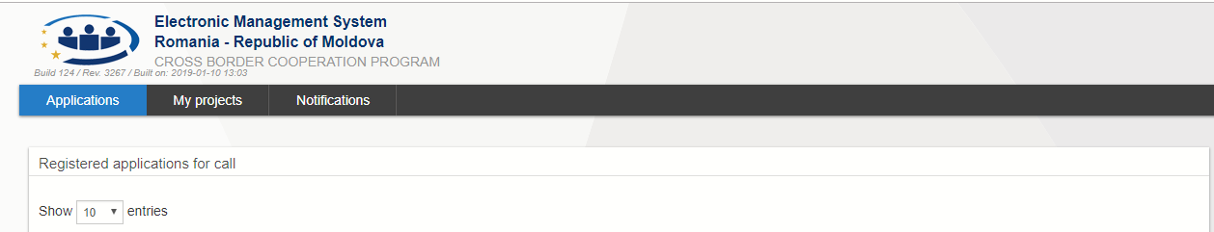

- Accesati menu-ul Notifications
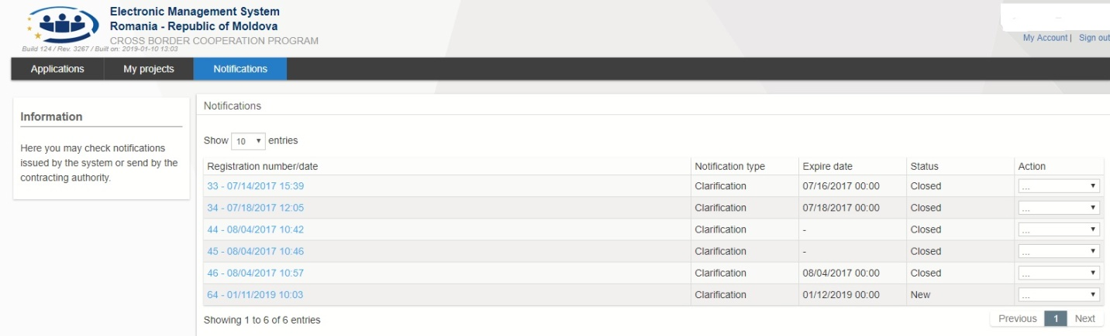
- Dati click pe Notificarea cu Statusul “New”
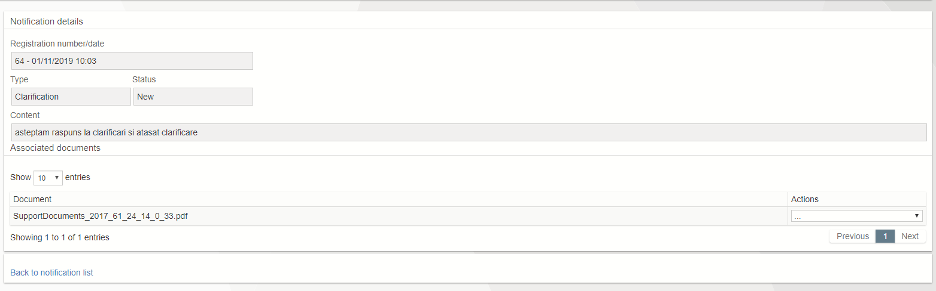
- Descarcati documentul atasat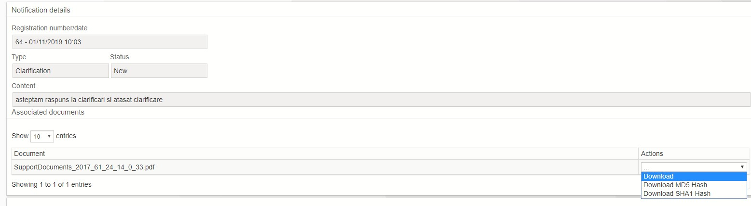
- Dupa ce ati descarcat documentul atasat, va intoarceti la Pasul 2, unde apasati butonul de “Actions” si selectati “Register Response”
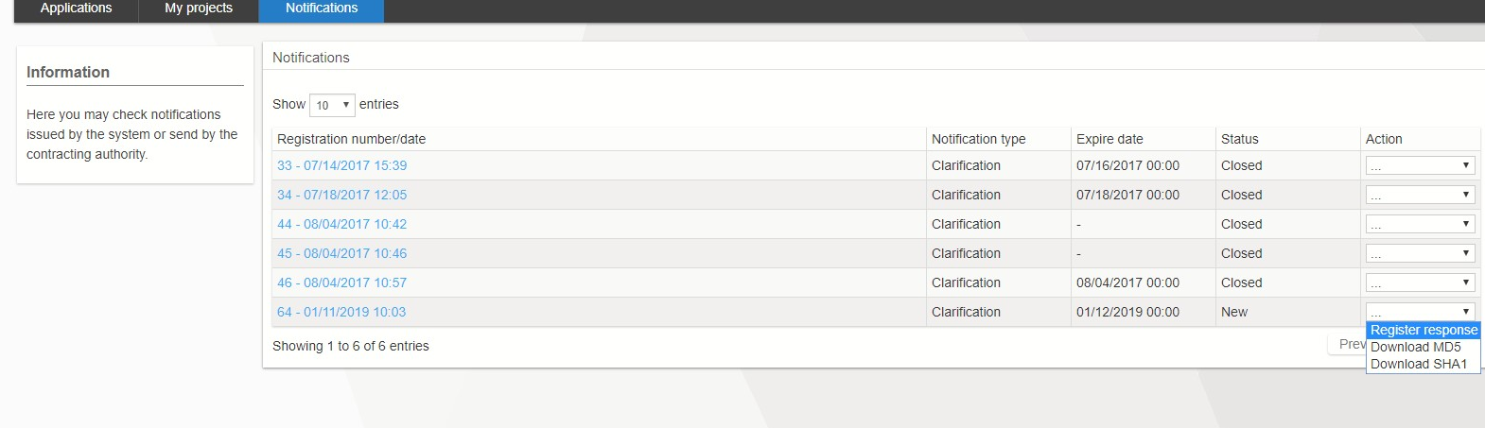
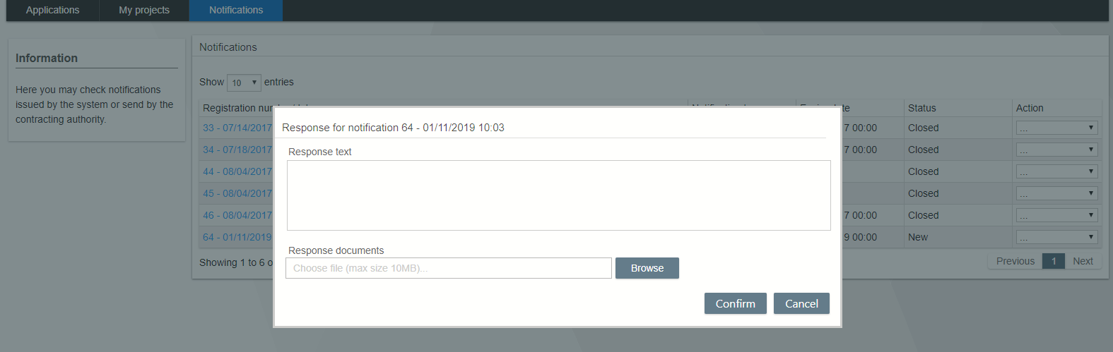

- Completati cu detalii campul Response Text si atasati documentele in format PDF cerute accesand butonul Browse, pt fiecare document atasat.
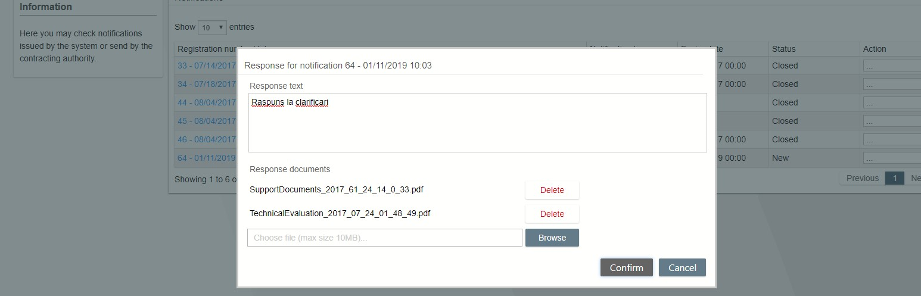

- Dupa trimiterea raspunsului statusul Clarificarii se va schimba in Closed.
